МАСЛЕНИЦА

Посреди небесных тел
Лик луны туманный,
Как он кругл и как он бел,
Точно блин с сметаной.
Кажду ночь она в лучах
Путь проходит млечный.
Видно, там на небесах
Масленица вечно!
М.Ю Лермонтов
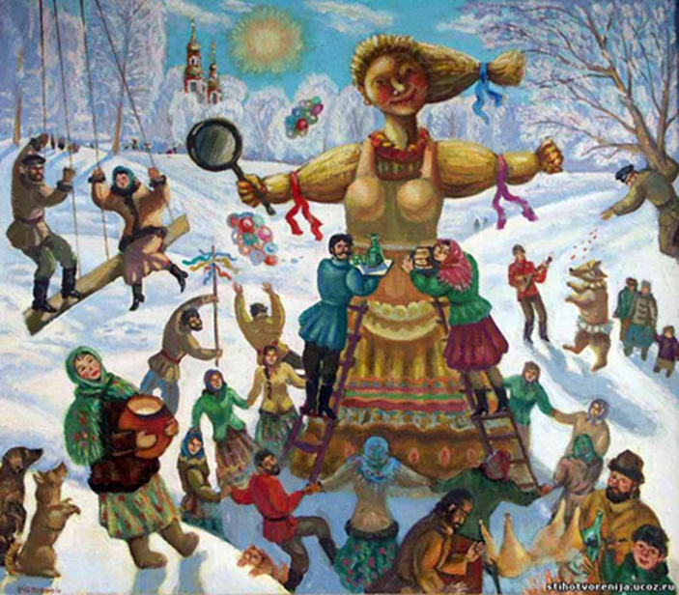

Александрова, З. Веселая Масленица - 2015 : сценарий праздника для умников и умниц / З. Александрова // Сценарии и репертуар. – 2014. – № 22. – С. 2-18
Образование. Педагогика – Теория и методика воспитания
учащиеся; младшие школьники; средний школьный возраст; праздники; сценарии; Масленица; проводы зимы; театрализованные представления; игровые программы; игры; блины; загадки на сообразительность
Сценарий театрализованной игровой программы для учащихся младшего и среднего школьного возраста, посвященной празднованию Масленицы.
Бондаренко, Н. Шутейная Масленица: представление для детей дошкольного и младшего школьного возраста / Н. Бондаренко // Чем развлечь гостей. - 2014. - № 11. - С. 22-25
Досуг -- Организация досуга
Масленица; конкурсы; представления; тема Масленицы
Представление для детей дошкольного и младшего школьного возраста.
Действующие лица: скоморохи Ф о м а и Ф е д о т, В е с н а - к р а с н а.
Ерохина, О.А. Масленка-непоседа: праздник/О.А. Ерохина //Чем развлечь гостей. – 2013.– № 12. – С. 14 – 16.
Жирнова, Н. Сказка о злобном Снеговике, который Масленицу украл: театрализованное представление / Н. Жирнова // Сценарии и репертуар. - 2014. - № 22. - С. 51-82
Образование. Педагогика – Теория и методика воспитания
дети; праздники; Масленица; проводы зимы; сценарии; театрализованные представления; песни о Масленице
Сценарий театрализованного представления для детей на тему Масленицы.
Захарова, А. Наша Масленица: сценарий мини-КВН / А. Захарова // Сценарии и репертуар. – 2015. – № 24. – С. 27-32
Образование. Педагогика – Теория и методика воспитания
учащиеся; внеклассная работа; сценарии; КВН; клуб веселых и находчивых; тема Масленицы; конкурсы; частушки; загадки; русский фольклор
Сценарий КВН для школьников на тему Масленицы.
Ивлева, Т.Ю. Как Пахомушка женился: театрализованное представление/Т.Ю. Ивлева//Чем развлечь гостей. – 2014. – N11. – С.56 – 60.
Досуг – Организация досуга
игровые программы; представления; проводы зимы; сценарии; тема весны; тема зимы
Сценарий театрализованного представления проводов зимы для взрослых. Действующие лица: П а х о м у ш к а, М а л а н ь я, М а т р е н а, З и м а, В е с н а, С к о м о р о х и.
Скоморох 1. Как у наших у ворот
Собирается народ!
Все готовы встретить мы
Праздник — проводы зимы!
Кирилкина, Т. Блины Василисы премудрой: сценарий массового гулянья на Масленицу для детей/Т. Кирилкина //Сценарии и репертуар. – 2013. – № 24. – С. 37-47.
Опарина, Н. Потешим Масленицу, ребятки! : сценарий встречи и проводов Масленицы для любого возраста / Н. Опарина // Сценарии и репертуар. - 2014. - № 22. - С. 39-50
праздники; Масленица; проводы зимы; сценарии; русский фольклор; театрализованные представления; праздничные программы
Сценарий театрализованной праздничной программы с элементами фольклора.
Панфилов, В. Блин-оберег: молодежный фолк-дископосиделки с интерактивно-игровым представлением/В. Панфилов //Чем развлечь гостей. – 2013.-№ 12. – С. 23-37.
Молодежные фолк-дископосиделки с интерактивно-игровым представлением.
Вариант оформления сцены представлен : Конструкция похожа на карусель, в центре которой блин-солнце, а вокруг — цветные ленты. Те же мотивы использованы для оформления афиши праздника.
Действующие лица: Скоморохи В а с ь к а, П е т ь к а, В а н ь к а (он же – Иван-работяга), Скоморошины М а ш к а (она же – Баба Яга), Н ю р а (она же – Василиса Прекрасная), М а с л е н и ц а, К о щ е й, А н и к а - в о и н.
Панфилов, В. Масленица-FM: шутливо-серьезный игровой сценарий / В. Панфилов // Сценарии и репертуар. - 2015. - № 24. - С. 7-26
Музыка и зрелищные искусства – Массовые представления и театрализованные праздники – Фольклор – Фольклор России
сценарии; театрализованные мероприятия; фольклорные праздники; проводы зимы; Масленица; история праздников; русский фольклор; масленичные обычаи; русские традиции; народные обряды; масленичная неделя; масленичные гуляния; игры; танцы; игровые песни; русские блины; песни о блинах
Сценарий театрализованного празднования Масленицы.
Панфилов, В. Сударыня Масленица / В. Панфилов // Сценарии и репертуар. - 2015. - № 24. - С. 57-85
Музыка и зрелищные искусства – Массовые представления и театрализованные праздники
Методические рекомендации по подготовке и проведению Масленицы.
Песни для масленичных игр и гуляний // Сценарии и репертуар. – 2015. – № 24. – С. 52-56
Фольклор – Фольклор России
Стихи для песен к масленичным гуляниям.
Сказ о том, как Месяц опару украл, да весне красной придти не давал: сценарий театрализованного праздника, посвященного проводам Масленицы // Сценарии и репертуар. – 2015. – № 24. – С. 43-51
Образование. Педагогика – Теория и методика воспитания
учащиеся; внеклассная работа; младшие школьники; сценарии; театрализованные праздники; проводы зимы; Масленица; русский фольклор; конкурсы
Сценарий театрализованного праздника для младших школьников.
Скрипнева, В. Живет Масленица семь деньков: сценарий праздника / В. Скрипнева // Сценарии и репертуар. – 2015. – № 24. – С. 33 – 42
Образование. Педагогика – Теория и методика воспитания
учащиеся; внеклассная работа; сценарии; театрализованные мероприятия; праздники; проводы зимы; Масленица; история праздников; русский фольклор; масленичная неделя; масленичные обычаи; народные традиции; игры; конкурсы; загадки; песни о блинах
Сценарий театрализованного праздника для школьников, посвященного Масленице.
Тузова, М. Сказ про то, как Степку-Растрепку на Масленице женить хотели, да ничего не вышло : сценарий театрализованного представления / М. Тузова, Ж. Хмелева // Сценарии и репертуар. - 2014. - № 22. - С. 19-31
Музыка и зрелищные искусства – Массовые представления и театрализованные праздники
праздники; сценарии; театрализованные представления; Масленица; Масленая неделя; русский фольклор; фольклорные праздники; конкурсные программы; концертные программы
Сценарий театрализованной фольклорной концертно-конкурсной программы, посвященной празднованию Масленой недели.
Смирнова, Е. В гости к Масленице: театрализованный праздник для детей младшего и среднего школьного возраста / Е. Смирнова // Сценарии и репертуар. - 2015. - № 24. - С. 2-6
Образование. Педагогика – Теория и методика воспитания
сценарии; учащиеся; младшие школьники; средний школьный возраст; праздники; Масленица; проводы зимы; театрализованные мероприятия; русский фольклор
Сценарий театрализованного праздника с элементами фольклора для учащихся младшего и среднего школьного возраста.
Уруева, Т. Как Масленица блинок потеряла: сценарий народного гулянья/Т. Уруева //Сценарии и репертуар. – 2012. – N 24. – С. 82-96.
Шаталова, Е.В. Звездные войны на Масленицу: народное гуляние/Е.В. Шаталова //Чем развлечь гостей. - 2014. – N11. – С.46 - 51.
Досуг -- Организация досуга
Масленица; афиши; игровые программы; оформление сцены; сценарии; тема Масленицы
Сценарий народных гуляний на Масленицу.
Шлямнева, Е. Как скоморохи к Маслёне в зятья набивались: сценарий театрализованной концертной программы/Е. Шлямнева//Сценарии и репертуар. – 2013. – № 24. – С. 25 – 36.
Шлямнева, Е. Как мы Зиму со двора провожали/Е. Шлямнева //Чем развлечь гостей. – 2014. – N11. – С.51 - 56.
Досуг – Организация досуга
Масленица; игровые программы; концертные программы; концерты; программы; сценарии; тема Масленицы; тема зимы
Сценарий театрализованной программы Масленицы для взрослых
МАСЛЕНИЦА – КОНЦЕРТ
Шлямнева, Е. На Масленницу не зевай - гостей встречай!: концерт/Е. Шлямнева //Чем развлечь гостей. – 2012. –-N12. - С. 28-37.
Яблоновская, О. Блин – не клин, брюхо не расколет: сценарий конкурсно-познавательной программы для учащихся начальной и средней школы / О. Яблоновская // Сценарии и репертуар. – 2014. – № 22. – С. 32-38
Образование. Педагогика – Теория и методика воспитания
дети; младшие школьники; средний школьный возраст; праздники; Масленица; сценарии; проводы зимы; конкурсные программы; познавательные программы; русские блины; конкурсы-эстафеты; поговорки о блинах; песни о блинах
Сценарий конкурсно-познавательной программы для школьников, посвященной празднованию Масленицы.

Составитель: Хриенко И.Б., главный библиограф

